МИНИСТЕРСТВО НАУКИ и высшего образования
РОССИЙСКОЙ ФЕДЕРАЦИИ
Федеральное государственное автономное образовательное учреждение
высшего образования
«Санкт-Петербургский политехнический университет Петра Великого»
(ФГАОУ ВО «СПбПУ»)
Институт среднего профессионального образования

Go To The Code
Руководство системного программиста
Электронный документ
Листов 16

2023
Аннотация
Документ «Руководство системного программиста» предназначен для сотрудников эксплуатирующей организации и отражает основные функциональные возможности и порядок действий при выполнении операций, связанных с администрированием программы «Go To The Code». Данное руководство системного программиста содержит следующие разделы:
- Назначение программы,
- Структура программы,
- Настройка программы,
- Проверка программы,
- Дополнительные возможности,
- Сообщение системному программисту.
Издано в 2023г., написано В.С. Молодцовой.

Содержание
1.Общие сведения о программе 4
1.1. Назначение программы 4
1.2. Системные требования 4
1.2.1. Минимальный состав технических средств 4
1.2.2. Минимальный состав программных средств 4
2.Структура программы 5
3.Настройка программы 6
3.1.Установка программы 6
3.2. Удаление программы 10
4.Проверка программы 14
5.Дополнительные возможности 15
6.Сообщения системному программисту 16

1.Общие сведения о программе

1.1. Назначение программы
Программа «GoToTheCode» предназначена для дистанционного обучения программированию, включает в себя видео-материалы, текстовые материалы, тестовые и практические задания, а также домашние задания и обратную связь с куратором.

1.2. Системные требования

1.2.1. Минимальный состав технических средств
В состав технических средств должен входить IBM-совместимый персональный компьютер (ПЭВМ), включающий в себя:
- Процессор с тактовой частотой не менее 1 ГГц;
- оперативная память: не менее 256 МБ;
- разрешение экрана: не менее 1024×768. Для работы в мобильной версии минимальное разрешение экрана составляет 1136×640.

1.2.2. Минимальный состав программных средств
Системные программные средства, используемые программой, должны быть представлены лицензионной локализованной версией операционной системы(Windows 7 и позднее, Apple OS X 10.7 и более поздние, Ubuntu 13.04 и более поздние, Android, IOS, Windows 10 Mobile).

2.Структура программы
Программа строится на четырёх основных узлах «Главная страница», «Главная страница для студента», «Главная страница для куратора», «Главная страница для администратора», из которых узел «Главная страница» является начальным, переход на три других страницы осуществляется через узел «Вход в систему». Также с главной страницы доступны узлы «Помощь» и «Регистрация». После перехода на один из вариантов главной страницы для пользователя, доступен переход на связанные узлы, доступные только для данного типа пользователя. Существует также односторонняя связь всех узлов с узлом «Главная страница», переход на этот узел доступен из любого узла программы(рис.1).

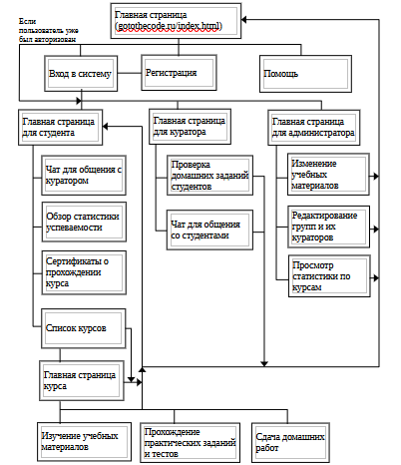
рис.1

3.Настройка программы

3.1.Установка программы
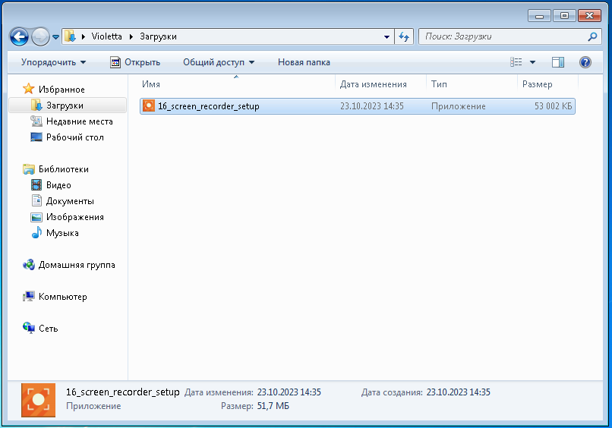
Для установки необходимо зайти на сайт программы и скачать установочный файл (рис. 2).
рис. 2
Далее запустить установочный файл, после чего откроется окно установщика (рис.3). Где выбрать язык из выпадающего списка.
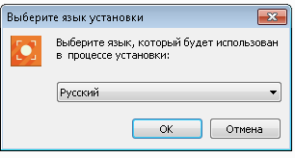
рис. 3
После нажатия кнопки «Ок» (см. рис. 3) появится страница с лицензионным соглашением. Прочесть лицензионное соглашение и поставить галочку в пункт «Я принимаю лицензионное соглашение» после ознакомления. После чего нажать кнопку «Далее».
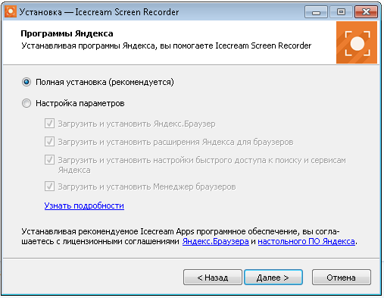
рис. 4
Далее появляется окно с установкой программ Яндекса. Выбрать «Полная установка» и нажать кнопку «Далее» (рис.5).
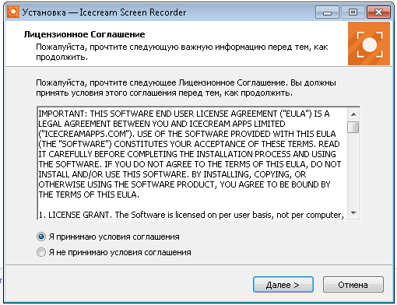
рис. 5
После чего выбрать папку установки в появившемся окне и нажать кнопку «Далее» (рис. 6).
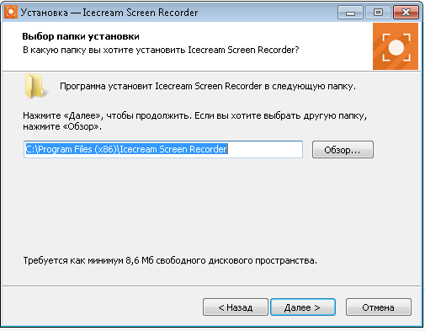
рис. 6
Появится окно выбора дополнительных задач, не снимая значки без необходимости следует нажать кнопку «Далее» (рис.7).
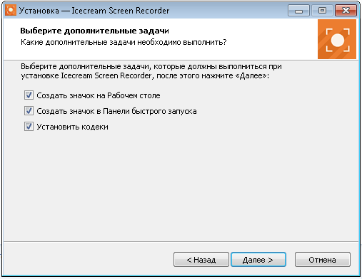
рис. 7
После чего появится окно установки. Для продолжения установки нажать кнопку «Установить» (рис. 8).
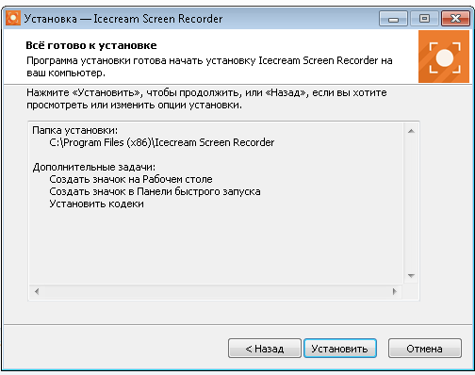
рис. 8
Если все этапы были выполнены правильно программа установится, после чего появиться значок на рабочем столе и в панели быстрого доступа, а приложение автоматически запустится (рис. 9).
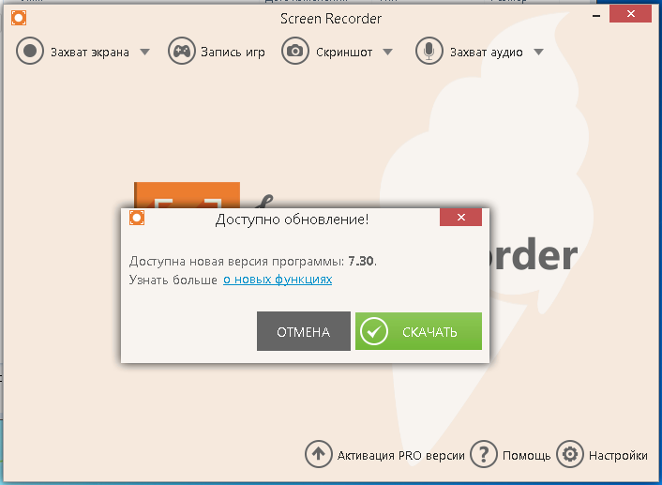
рис. 9

3.2. Удаление программы
Для удаления программы открыть панель управления. Для этого открыть меню пуск и выберать панель управления из кнопок справа (рис. 10).
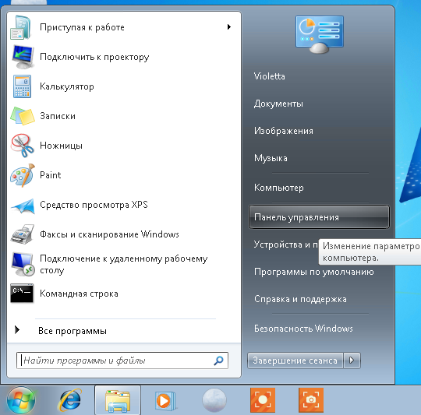
рис. 10
После чего откроется панель управления, где необходимо нажать кнопку «программы и компоненты» (рис. 11).
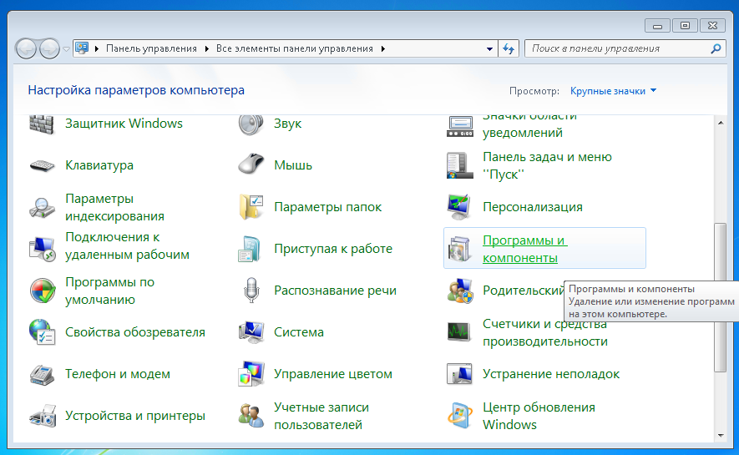
рис.11
При нажатии на кнопку откроется меню «Удаление или изменение программ». Где выбрать Icecream Screen Recorder и нажать кнопку «Удалить» (рис. 12).
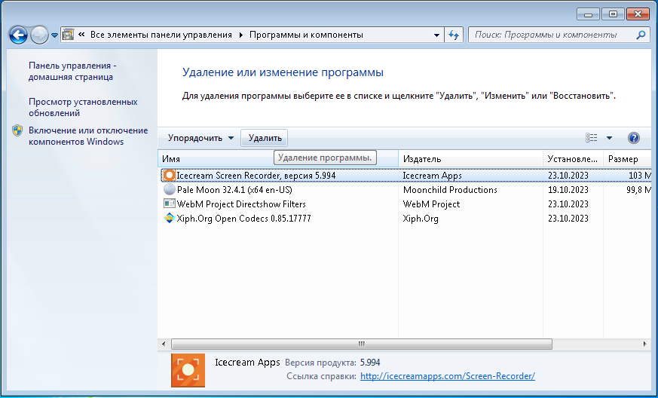
рис. 12
После чего откроется деинсталлятор программы. Там нажать клавишу «Да» (рис. 13).
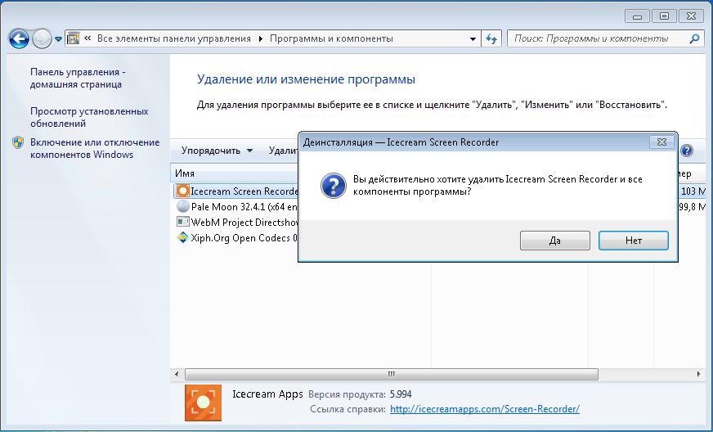
рис. 13
После чего откроется окно, в котором выбрать кнопку «Далее» (рис. 14).
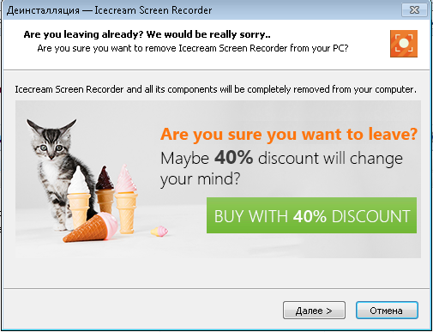
рис. 14
После этого начнется удаление программы (рис 15).
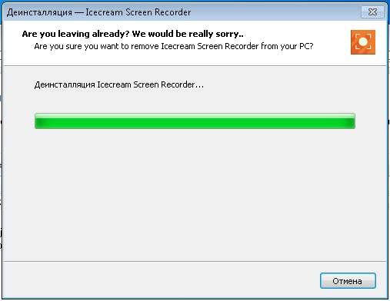
рис. 15
После успешного удаления программы будет выведено сообщение об окончании удаления программы (рис.16).
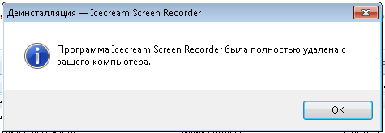
рис. 16

4.Проверка программы
Запуск программы осуществляется через браузер по ссылке «https://gotothecode.ru/». Для проверки работоспособности программы следует открыть главную страницу сайта, после чего перейти с неё на страницу регистрации. При успешной установке программы, откроется страница регистрации.

5.Дополнительные возможности
Информации о данном разделе нет.

6.Сообщения системному программисту
Информации о данном разделе нет.

